２０１７年８月８日
会員会議所メンバー各位

公益社団法人 日本青年会議所
日本アカデミー委員会
委員長 吉田浩士

Ｐｒｅｓｅｎｔｅｒ開催のご案内

謹啓 残暑の候、皆様におかれましては益々ご清祥のこととお慶び申し上げます。
さて、8月6日に公益社団法人 日本青年会議所日本アカデミー委員会主催にて、Ｐｒｅｓｅｎｔｅｒを開催する予定でしたが、台風5号の影響により開催を8月２０日に延期いたしました。つきましてはご多忙の中とは存じますが、多くのメンバーの皆様にご参加を賜り、本セミナーをご活用いただきますようお願い申し上げます。
謹白
記

日 時 ２０１７年８月２０日（日） Ｐｒｅｓｅｎｔｅｒ 定員２０名
受付： ９時００分
開会： ９時３０分 閉会予定：１９時３０分

開催場所 吉田葬祭会議室
〒８９２－０８０５
鹿児島市大竜町１０－２

参 加 費 無料（交通費・食事費は別途各自負担）

備 考 参加される方はＪＣＩアカウントの登録をお願いいたします。
※ＪＣＩアカウントの登録については下記ページをご参照ください。
http://jc-program.com/jcicourse/ad-registration
以上

※お申込み・お問い合わせは、電子メールにて以下のアドレスにご送信下さい。
お申込み・お問い合わせアドレス：１１９７ｓｙｉｋ＠ｇｍａｉｌ.ｃｏｍ
- 所属地区・ＬＯＭ名（◯◯地区・◯◯青年会議所）
※出向先がある場合は出向先・肩書きもご記載ください
２）ご氏名
３）ご連絡先（携帯電話番号・電子メールアドレス等）

担当者：日本アカデミー委員会

委員 宮地 盛俊 （０９０－５９３１－４６４６）

Ｅ－ｍａｉｌ：１１９７ｓｙｉｋ＠ｇｍａｉｌ.ｃｏｍ

会場案内

住所 〒８９２－０８０５
鹿児島市大竜町１０－２

電話番号 ０９９－２４７－１４５７

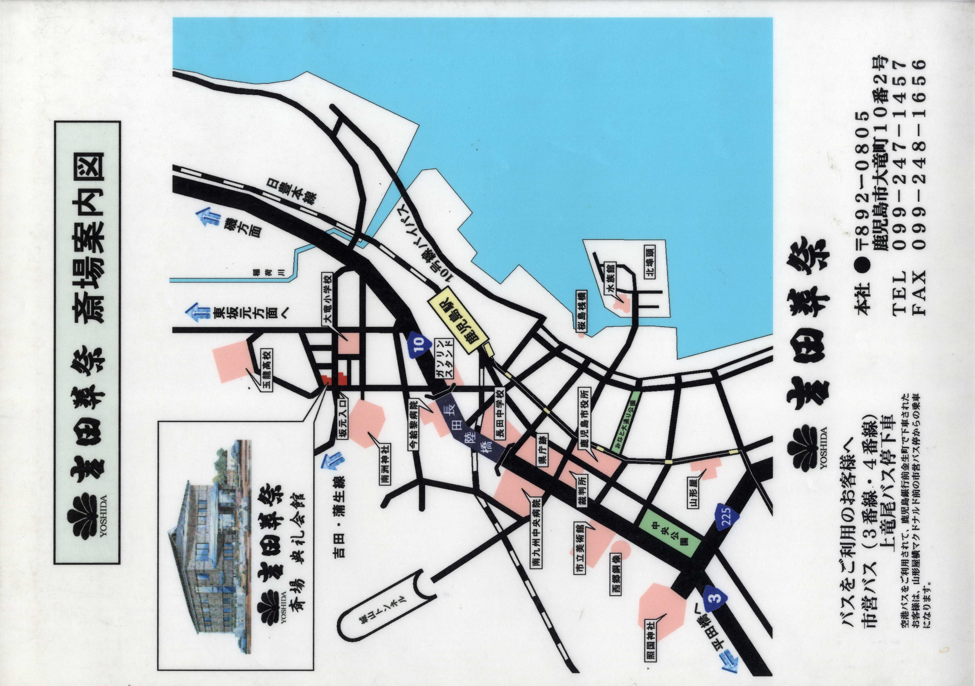

バスをご利用されるさい市営バス（３番線・4番線上竜尾バス停下車）

